|  |
| --- |
|  |
| TP BLOCKCHAIN |
|  |

|  |
| --- |
| Metyn Aissou  25/03/2022 |

Je n’ai pas reçu d’ether, donc je n’ai pas pu faire les questions à ce sujet.

l)

m)

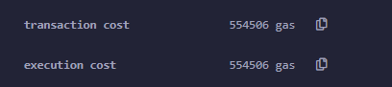

n)

0xd9145CCE52D386f254917e481eB44e9943F39138 adresse publique du contrat

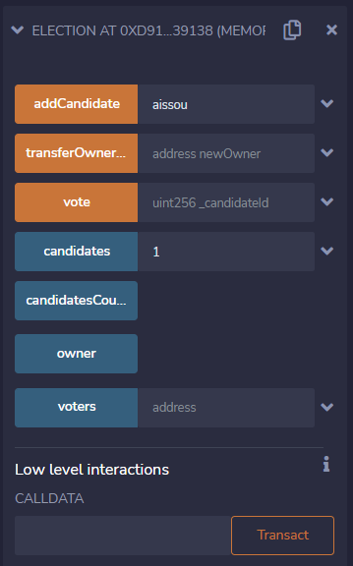

p)Candidat1= aissou

r) Candidat2=aissou2

s) 0x5B38Da6a701c568545dCfcB03FcB875f56beddC4

Le vote a bien été pris en compte pour le id1 aissou

Le vote a bien été pris en compte

w)

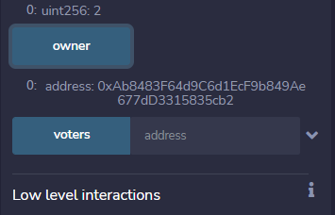

x) En vérifiant le détenteur du contrat actuel